光的反射练习题
姓名：_______________
一、作图题
1、在甲图中，根据入射光线，画出相应的反射光线。
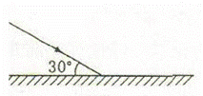
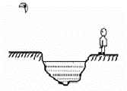
2、如图所示，夏天的一个傍晚，有一个小孩站在池塘边看到了水中有一轮弯弯的月亮。请你运用光学知识作图说明这个小孩为什么能看到水中的明月。（保留作图的痕迹）
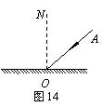
3、请根据光的反射定律，在图14中画出入射光线AO的反射光线OB。

4、如图甲所示，我们能看见不发光的物体，是因为物体反射的光进入了我们的眼睛。请根据光的反射定律在图乙中画出通过A点的反射光线、入射光线和法线。
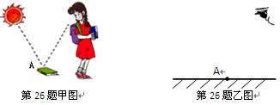
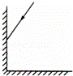
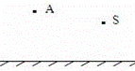

5、如图所示，一束光射到两个相互垂直的平面镜上，请画出经两个平面镜反射的光路图．
6、平面镜前有一光点S经镜面反射后通过A点反射出去，请你根据平面镜成像规律在图中作出入射光线和反射光线。
7、OA为光源S发出的一条光线SO经平面镜后的反射光线，请在图中画出平面镜的位置，并标出入射角和反射角。
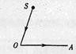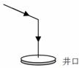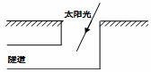
8、如图10所示，考古人员需要对一口古井进行清理，为了解决照明问，请你帮他们把太阳光反射到井里，并能垂直照亮井底。
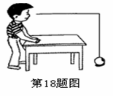
9、在扬州古城挖掘过程中，工作人员巧妙地引用太阳光水平照入挖掘隧道，解决了挖掘时的采光问题，如图所示，请画出平面镜的位置，并补全光路；
10、如图9示，何祥通过一平面镜看到了桌子下面的小球。图中画出了入射光线和反射光线，但末标出光的传播方向．在图中用箭头标出光的传插方向，并根据光的反射定律画出平面镜．
11、入射光线和平面镜的夹角为60°，转动平面镜，使入射角减小15°，反射光线与入射光线间的夹角和原来相比较，将（ ）
A. 减小90° B. 减小30° C. 减小45° D. 减小15°
12、雨后的晚上，天刚放晴，地面虽已干，但仍留有不少积水，为了不致踩到地上的积水，下面正确的是( )
A、迎着月光走地上发亮处是积水，背着月光走地上暗处是积水
B、迎着月光走地上暗处是积水，背着月光走地上发亮处是积水
C、迎着月光或背着月光走，都是地上发亮处是积水
D、迎着月交或背着月光走，都是地上暗处是积水人站在竖直放
13、 晚上,在桌面上铺一张白纸,把一块小平面镜压在白纸上,让手电筒的光正对着平面镜和白纸照射,人观察平面镜和白纸看到的现象是( )
A 白纸比较亮 B 平面镜比较亮C 可能是白纸亮,也可能是平面镜亮 D 以上说法都不对
14、我们学过的许多成语包含了物理知识，下列成语中的“影”哪个是由光的反射形成的
A 杯弓蛇影 B 形影不离 C 形单影只 D 立竿见影
15、雨后的夜晚，当你迎着月光行走在有积水的路上，为了避让水洼，应走“较暗”的地面．这是因为光在（ ）
A． 地面发生镜面反射 B． 地面发生漫反射 C． 水面发生漫反射 D． 水面不发生反射
16、小明用如图所示的实验装置，探究反射光线与入射光线是否在同一平面内，应进行的操作是（ ）
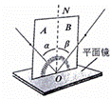
A． 沿ON向后转动板A B.沿ON向后转动板B C.改变入射光线与ON的夹角
D.改变反射光线与ON的夹角
17、教室内用来放映投影片的银幕，表面是白色且粗糙的，其目的是 （ ）
A.不反射光 B.能折射 C.发生漫发 D.发生镜面发射
18、在做“研究光的反射实验”时，如图所示，将一束光沿MO射向镜面，则反射光的方向是
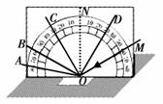
A．OA B．OB C．OC D．OD
19、位于南宁市南湖公园内的南湖，各式现代建筑环湖矗立，充满时代气息。建筑物在湖中的“倒影”是由光的 所形成的虚像。这些“倒影”看起来比建筑物本身“暗”一些，主要是因为从建筑物反射出来的光射到水面时，有一部分发生 进入了水中。
20、“北风乱/夜未央/你的影子剪不断/徒留我孤单/在湖面/成双/”是《菊花台》中的一段歌词。以下对“成双”的理解，正确的是
A．“我”和“你”成双 B．“我”和“你的影子”成双
C．“我”和湖面反射的“我的影子”成双 D．“我”和湖面折射的“我的影子”成双
21、下列光学器具中，根据广的反射定律制成的是( )
①放大镜 ②穿衣镜 ③潜望镜 ④近视眼镜
A．①与② B. ②与③ C．①与③ D．②与④
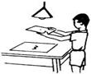
22、如图所示晚上，在桌面上铺一张白张，把一小块平面镜平放在纸上，让手电筒的光正对着平面镜照射，则从侧面看出 （ ）
A．镜子比较暗，它发生了镜面反射 B．白纸比较暗，它发生了漫反射
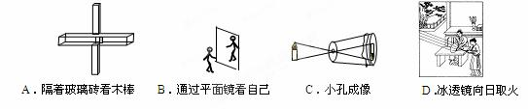
C．镜子比较亮，它发生了镜面反射 D．白纸比较亮，它发生了镜面反射
23、在如下图所示的四种情景中，属于光的反射现象的是 （ ）
24、如图2-2-6所示的反射过程示意图。MO与NO两镜面的夹角为120°，有一光线射向MO镜面，且与镜的夹角为40°，则θ角的大小为（ ）
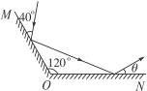
A.10° B.20° C.30° D.40°
图2-2-6

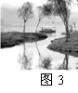
25、检查视力的时候，视力表放在被测者头部的后上方，被测者识别对面墙上镜子里的像。视力表在镜中的像与被测者相距
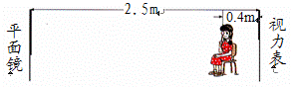
A．2.1 m B．2.5m
C．4.6m D．5m

26、 一束光射到平面镜上，入射角是30°，则反射光线与入射光线的夹角是____ 度；如果这束光垂直射到平面镜上，这时入射角是_____ 度
.27、彬彬用数码相机在公园拍得一张照片如图3所示，请你观察照片中的情景，指出一个物理现象： ，该现象所涉及的物理知识是 .
28、在光的反射时，入射光线与平面镜的夹角是25°，则反射角是 度；当入射角增大时，反射角会 （选填“增大”、“不变”或“减小”）。
29、有时，教室黑板反光能“晃”着一些同学的眼睛，其原因是＿＿＿＿＿＿＿;为了保护同学的眼睛，请你根据所学的知识提出改变这种现状的一条建议：＿＿＿＿＿＿＿＿＿＿。
30、许多建筑采用玻璃进行外墙装璜，这在美化城市的同时却造成了光污染，造成这种污染的主要原因是由于阳光在玻璃表面发生了 反射。
31、某水池中水深为1.5m，池边的路灯高出水面5m路灯在水中的倒影是由光的________形成的，倒影到水面的距离是___________m
32、放映电影、幻灯的银幕常用粗糙的白布做成，其优点在于。一是利用______使剧场中各处的观众均能看到画面；二是白布能反射______颜色的光，使观众能看到色彩正常的画面。
33、物理课中使用幻灯机投影，投影屏幕上得到了放大的 （选填“虚像”或“实像”）；投影屏幕使用粗糙的白布做成，这是利用光在白布上发生 （选填“漫反射”或“镜面反射”），可以使教室里各个座位上的同学都能看到画面；而且白布能 （选填“折射”或“反射”）所有颜色的光，能使同学们看到色彩正常的画面。
34、一束光线照射到平面镜上，当反射光线与入射光线的夹角为140°°时，反射角等于 °，入射光线与镜面的夹角等于 °
35、入射光线不变，平面镜绕轴旋转一个较小的角后，反射光线朝＿＿＿＿方向（填“顺时针”或“逆时针”）转＿＿＿＿＿角． 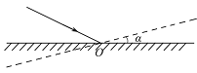
四、实验,探究题
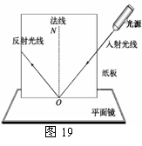
36、为了验证光的反射定律，海若同学准备了一块平面镜、一块画有法线ON的平整硬纸板、直尺、量角器及铅笔。
（1）这个实验还需要的一个重要器材是： 。
（2）海若按如图19所示方式开始实验，纸板上显示出了两条光线，她想把这两条光线的传播路径保留在纸板上以便研究，请你为她设计一个简便的方法： 。
（3）改变入射角，继续保留光的传播路径，最后纸板上留下了很多条光路，无法区分哪条反射光线与哪条入射光线对应，为了避免这一问题出现，实验时应该怎样做呢？ 。
（4）如果纸板与平面镜不垂直，入射光沿纸板照射后将会出现的现象是： 。
（5）海若将一缺角的纸板按如图20所示方式放置，让光沿直线AO入射，接着她以ON为轴旋转缺角纸板，发现无论缺角纸板旋转到哪个角度，反射光都只出现在入射光所在的纸板上，在缺角纸板上没有显示出反射光。这一现象说明了： 。
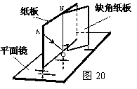
37、如图所示，把一可沿ON折叠的白色硬纸板放置在平面镜上，使一束光紧贴硬纸板射向镜面上的O点，在纸板上描出入射光线AO和反射光线OB，并测出反射角和入射角．改变光的入射角度，重复上述实验步骤．
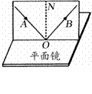
（1）该实验探究的问题是（ ▲ ）
A．光能否发生反射？B．光线是否沿直线传播？
C．光是否只能在镜面上反射？D．反射光线的位置有什么规律？
（2）硬纸板放在平面镜上时，要保持与镜面 ．
（3）将ON右侧纸板向后折，就看不到反射光线，这说明反射光线和入射光线在 ．
（4）接下来，如果想探究对于已知光路，光能否沿它的反方向传播，请你简要说明做法．
．
38、（山东济宁）小明同学用如图7所示的装置研究光的反射规律，其中有一个可折转的光屏。
（1）光屏在实验中的作用是：① ；② ；
（2）实验时，光屏应如何放置? 。
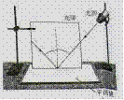
（1）①显示光的传播路径 ②探究反射光线、入射光线与法线是否在同一平面内
（2）光屏与镜面（或反射面）垂直
39、为了探究光的反射规律，小明用如图所示的装置进行实验，平面镜置于水平桌面上．把一可沿ON折叠的白色硬纸板竖直放置在平面镜M上．
（1）在实验中使用白色硬纸板能显示 ，也能方便地测量 ．
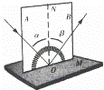
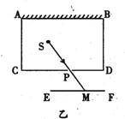
（2）以法线ON为轴线，将白色硬纸板的B面绕法线ON向后旋转，此时反射光线的位置 （选填“发生”或“不发生”）变化．

40、如乙图所示,ABCD是一间不透光的房间，墙AB是平面镜，房中S处有一个正在发光的电灯，CD墙上有一个小孔P，在墙外不远处的另一白墙EF上得到两个亮点．图中已经画出了一个亮点M及其光路，请把另一个亮点N及其光路图画出来．
参考答案

一、作图题

1、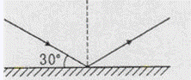
2、略
3、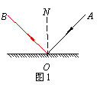
4、如图所示
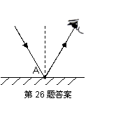
5、考点：
作光的反射光路图。
专题：
作图题。
分析：
首先知道入射光线要经过两次反射，然后根据反射定律：反射光线、入射光线和法线在同一平面内，反射光线、入射光线分居法线两侧，反射角等于入射角完成光路图．
解答：
解：先过第一次入射点垂直镜面作出法线，再根据反射角等于入射角画出反射光线；反射光线到达第二个反射面，同理先作法线，再作反射光线，注意第二次反射的反射光线与第一次反射的入射光线平行，如图所示：
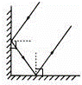
点评：
本题利用了反射定律作图：反射光线、入射光线、法线在同一平面内，反射光线和入射光线分居法线的两侧，反射角等于入射角．
6、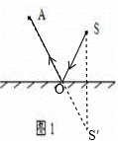
7、如图所示：
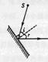
8、如图所示
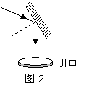
9、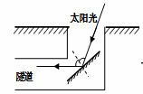
10、 二、选择题
11、B 12、A 13、C 14、C
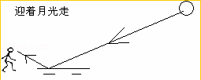
15、如图，迎着月光走，月光经积水水面发生镜面反射，进入人的眼睛反射光线多，人感觉积水面亮；而地面发生漫反射，有很少的光线进入人的眼睛，人感觉地面黑，所以为了避让水洼，应走“较暗”的地面．故选B．

16、A、沿ON向后转动板A，看不到入射光线，不能研究反射光线与入射光线是否在同一平面内，不符合题意．
B、沿ON向后转动板B，这样板B与ON和A不在同一个平面内，这样就可以研究反射光线与入射光线是否在同一平面内，符合题意．
C、改变入射光线与ON的夹角，只是改变了入射角的大小，板A、B和ON仍在一个平面内，不能研究反射光线与入射光线是否在同一平面内，不符合题意．
D、改变反射光线与ON的夹角，只是改变了反射角的大小，板A、B和ON仍在一个平面内，不能研究反射光线与入射光线是否在同一平面内，不符合题意．
故选B．
17、C 18、B 19、反射 折射 20、C 21、B 22、A 23、B
24、思路解析：如图所示，根据光的反射规律，推理得到∠1=40°；根据三角形内角和定理得到∠2=180°-120°-40°=20°，由此得出θ=∠2=20°。
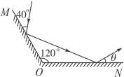
答案：B 25、C
三、填空题
26、60 0 27、倒影 光的反射（或平面镜成像） 28、65；增大
29、发生了镜面反射 打磨黑板，使黑板变粗糙， 30、镜面 31、反射 5 32、漫反射 各种
33、实像 漫反射 反射 34、70 20
35、逆时针；
四、实验,探究题
36、 （1）光源（激光笔等）····························· （1分）
（2）沿光路用铅笔相隔一定距离在纸板上各打两打点，再过两点用直尺、铅笔将光的路径画在纸板上（两点确定直线）（其他合理答案均可）···············（1分）
（3）给对应的入射光线和反射光线编号（其他合理答案均可）·······（1分）
（4）在纸板上看不到反射光线·································（2分）
（5）反射光线、入射光线、法线在同一平面上···················（2分）
37、 （1）D （2分） （2）垂直 （2分） （3）同一平面内 （2分）
（4）让光线沿着纸板上已经画出的一条反射光线射到平面镜上的O点，观察反射光线是否与原入射光线重合；选择其他反射光线，重复上述步骤. （2分）
38、（1）①显示光的传播路径 ②探究反射光线、入射光线与法线是否在同一平面内
（2）光屏与镜面（或反射面）垂直
评分标准：本题共3分，各小题占分见相应小括号内的分值。
39、考点：
平面镜成像的特点、原理、现象及其实验方案；物体的颜色。
专题： 实验题。
分析：（1）白色物体能够反射所有色光，黑色物体吸收所有色光；
（2）光的反射定律：入射光线、反射光线和法线在同一平面内，入射光线和反射光线分居在法线两侧，反射角等于入射角．
解答：解：（1）为了更好的观察到反射光线和入射光线，实验中采用了白色硬纸板，光线在白色纸板上的轨迹就容易观察到了，也方便反射角和入射角的大小‘
（2）以法线ON为轴线，将白色硬纸板的B面绕法线ON向后旋转，此时反射光线的位置不发生变化，因为反射光线是由入射光线决定的．
故答案为：（1）反射光线和入射光线；反射角和入射角； （2）不发生．
点评：本题考查了探究光的反射的实验．光的反射遵循反射定律：反射光线、入射光线、
法线在同一平面内，反射光线和入射光线分居法线的两侧，反射角等于入射角．
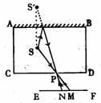
40、

